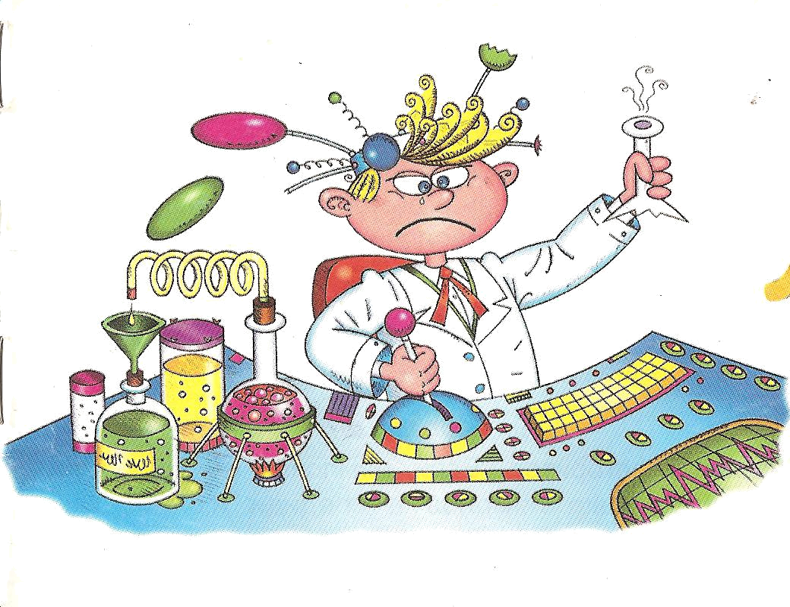

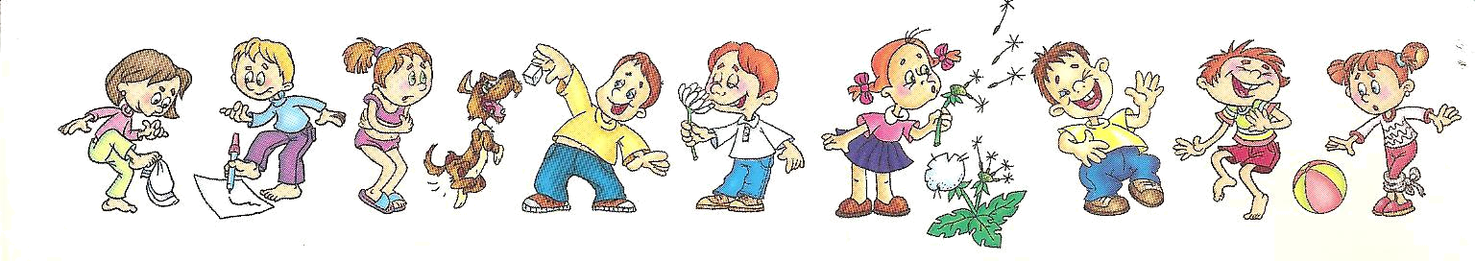

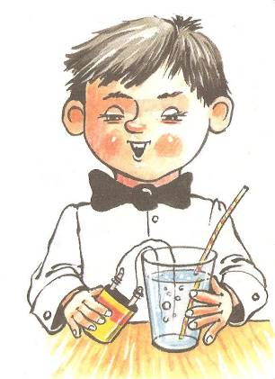

ПУЗЫРЬКИ ОТ БАТАРЕЙКИ

Что необходимо приготовить

Стакан с крепким раствором поваренной соли. Батарейку от карманного фонарика. Два кусочка медной проволоки длиной примерно по 10 см.

Проведение опыта

Зачисти концы проволоки мелкой наждачной шкуркой. Подсоедини к каждому полюсу батарейки по одному концу проволочек. Свободные концы проволочек опусти в стакан с раствором.

Что произошло?

Вблизи опущенных концов проволоки поднимаются пузырьки.

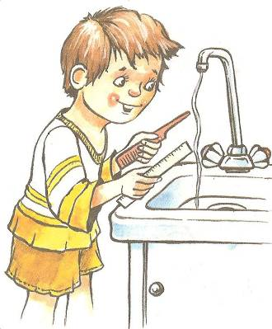

ВОЛШЕБНАЯ ПАЛОЧКА

Что необходимо приготовить

Палочку из оргстекла, например, ученическую линейку или обычную пластмассовую расческу – это и будет твоя волшебная палочка. Обязательно сухую тряпочку из шелка или шерсти, например шерстяной свитер.

Проведение опыта

Открой кран, чтобы текла тонкая струйка воды. Сильно потри палочку о приготовленную тряпочку или расчеши свои сухие волосы. Приблизь палочку к струйке воды, не касаясь ее.

Что произошло?

Струя воды изогнется дугой, притягиваясь к палочке. Попробуй то же самое сделать с двумя палочками и посмотри, что произойдет.

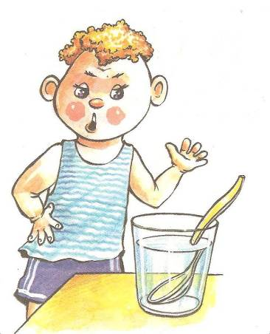

КТО СЛОМАЛ МОЮ БОЛЬШУЮ ЛОЖКУ?

Что необходимо приготовить

Стакан с тонкими стенками, наполненный водой. Ложку.

Проведение опыта

Налей в стакан воду и опусти в него ложку.

Что произошло?

Посмотри на стакан сбоку: ложка сломалась! Вынь ее – она опять целая.
Положи в стакан с водой вилку, карандаш и посмотри, что произойдет.

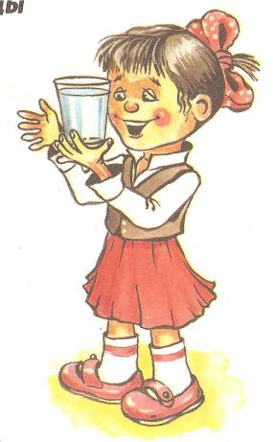

СТАКАН СМЕХА ИЛИ БЕСКОНЕЧНЫЕ ПАЛЬЦЫ

Что необходимо приготовить
Стакан с тонкими ровными стенками наполненный доверху водой.

Проведение опыта
Возьми стакан в руку и поднеси к глазам. Посмотри сквозь него на пальцы другой руки.

Что произошло?
В стакане ты увидишь очень длинные и тонкие пальцы без кисти. Поверни руку пальцами вверх, и они превратятся в смешных коротышек.
Отведи стакан подальше от глаз, и в стакане появится уже вся кисть, но маленькая и сбоку, как-будто ты передвинул руку.
Позови друга, посмотрите друг на друга через стакан – и не надо ходить в комнату смеха.

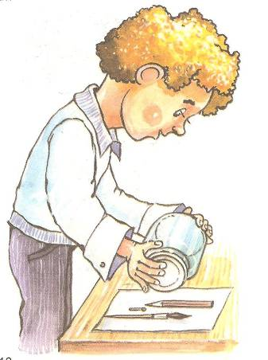

ПЕРЕВЕРТЫШИ ИЛИ КАРАНДАШ – ЧЕРВЯК

Что необходимо приготовить
Прозрачную стеклянную банку с водой, герметично закрытую крышкой.

Проведение опыта

Положи на стол белый лист бумаги, сверху карандаш заточенным концом к себе. Возьми банку с водой и посмотри на карандаш сквозь нее, как показано на рисунке.

Что произошло?

В банке карандаш перевернется заточенным концом в другую сторону.
Поворачивай банку в разные стороны. То приближая ее к карандашу, то отдаляя. Карандаш тут же начнет изгибаться и извиваться, как живой.
Положи рядом другие предметы и посмотри, как они тоже будут извиваться.

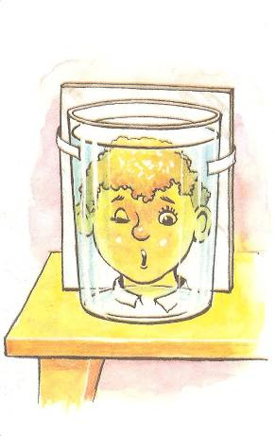

ЖИВАЯ ГОЛОВА В СТАКАНЕ

Что необходимо приготовить

Стакан с тонкими прямыми стенками. Небольшое зеркало. Липкую ленту – скотч.

Проведение опыта

Прикрепи скотчем стакан к лицевой стороне зеркала. Налей доверху воды. Приблизь лицо к стакану и смотри сквозь него в зеркало.

Что произошло?

Ты увидишь свою уменьшенную голову.
Наклони голову в одну сторону, голова в стакане наклонится совершенно в другую. Если ты моргнешь правым глазом, голова моргнет тоже правым, а не левым, как мы привыкли видеть в обычном зеркале. Сейчас ты видишь свое настоящее изображение отличие от зеркального, которое все переворачивает слева направо.

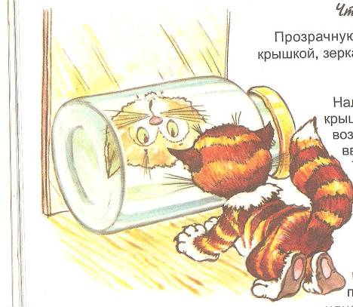

ВНИЗ ГОЛОВОЙ

Что необходимо приготовить

Прозрачную банку с плотно закрывающейся крышкой, зеркало.

Проведение опыта

Налей в банку воды с излишком и закрой крышкой, чтобы внутрь не попали пузыри воздуха. Приставь банку к зеркалу крышкой вверх. Приблизь лицо и посмотри внутрь. Там ты увидишь уже знакомую уменьшенную голову, но побольше, чем в стакане. Теперь начинай наклонять банку вбок, не отрывая от зеркала.

Что произошло?

Голова в банке сама собой будет тоже наклоняться, пока не окажется перевернутой вниз, хотя ног и не будет видно. Подними банку, и голова вновь перевернется.

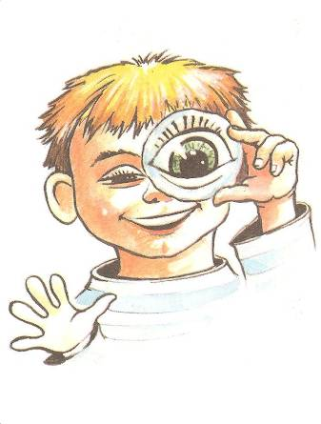

ЛЕД И ПЛАМЯ

Что необходимо приготовить

Небольшую чашку с круглым дном, можно пиалу. Кусочек сухой бумаги.

Проведение опыта

Налей в чашку воды и поставь в морозильник. Когда вода превратиться в лед, вынь чашку и поставь в горячую воду. Через некоторое время лед отделится от чашки.
Теперь выйди на улицу, положи кусочек бумажки на асфальт и кусочком льда сфокусируй солнце на бумаге.

Что произошло?

Бумага загорится, ведь у тебя в руках уже не просто лед, а лупа.

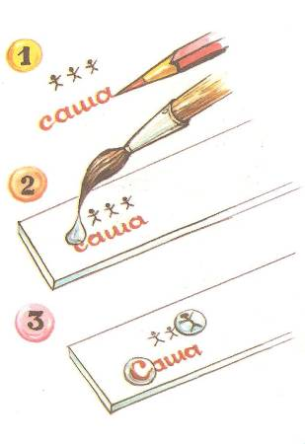

НЕ ПРОСТО КАПЛЯ

Что необходимо приготовить
Лист бумаги, карандаш или ручку.

Проведение опыта
Напиши на бумаге свое имя с маленькой буквы. А если не умеешь еще писать, нарисуй каких – нибудь человечков.
Положи сверху прозрачную линейку. На линейку над первой буквой или над одним из человечков нанеси капельку воды так, чтобы она не растекалась.

Что произошло?

Буква из маленькой сразу превратится в большую – заглавную, а один из человечков вдруг вырастет и станет намного больше и жирнее других.
Подвигай линейку, чтобы капля оказалась над другими буквами. Посмотри, как они тоже будет увеличиваться.

